01VBA初识开篇

1. 教程地址：<http://study.163.com/course/courseLearn.htm?courseId=1003088001#/learn/video?lessonId=1003503026&courseId=1003088001>

<http://www.yycollege.com/>

无边数据萧萧下，不尽人工滚滚来。

VBA是将excel处理数据提交的方法，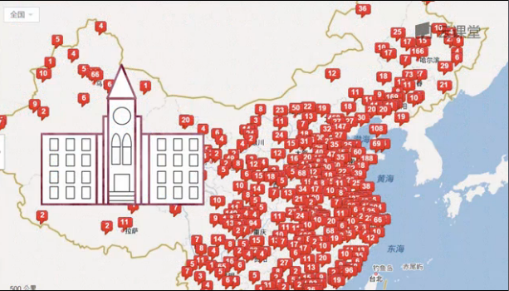

想想一下我们在一个酒店管理集团工作，主要的任务是把旗下的每一家酒店的采购单进行分析，比如下面的采购单：

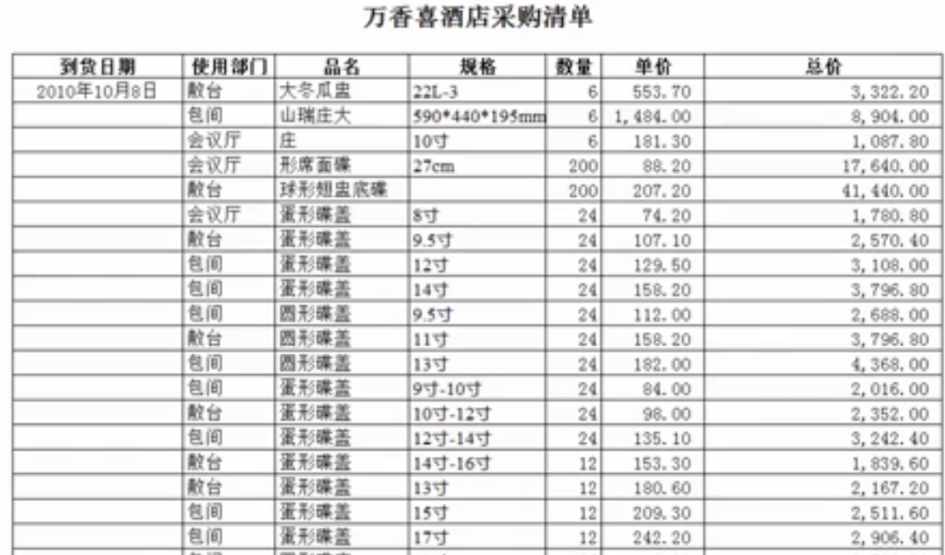

里面含有商品采购的部门、名称、商品规格、数量和价位等等，如果我们的管理要求是把他们的采购记录是把他们的采购部门和商品名称进行汇总，生成这样一份报告：

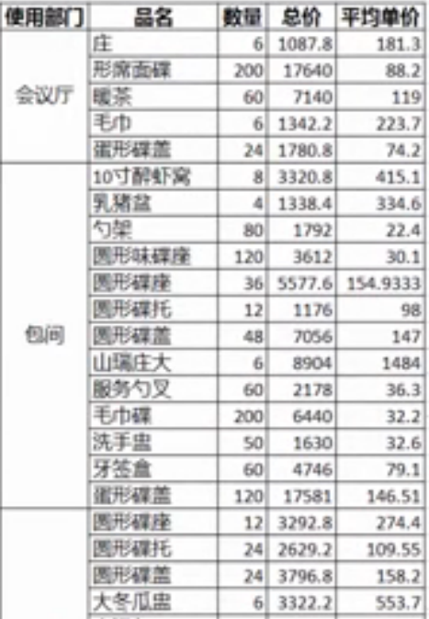

大家常规的方法是采用人工的方法，那么人工处理的效率如何呢？杨老师自己做了一个实验：手动的将相同的部门和商品进行汇总进行合并单元格、加和、平均等计算，一共用了三分半的时间。那么三分半的时间意味着什么呢？假设我们的酒店每年发生200张采购单，并假设旗下有50家酒店，然后我们可以算出一共需要处理10000张采购单，总够需要35000分钟也就是600个小时，也就是每天需要工作10小时，连续工作两个月才能完成。

如果杨老师有一个方法将所有的工作压缩在两天之内完成，而且这是第一年，从第二年起，只需要两个小时就能完成所有的工作。这就是这门课介绍的VBA技术.

VBA(Visual Basic for Application)简写，这里的application应用特指微软的word/excel/powerpoint/outlook/access.也就是专门针对微软office办公软件提供的VB语法的编程语言。VBA提供了这样一种功能，当我们使用office软件，从事一些**繁重而又重复**的操作，VBA自动的替我们去处理那些重复的工作，从而把人类解放出来，去处理一些更高层次的需要人类去解决的问题。比如前面的例子，通过编写一个VBA程序，然后点击一个按钮，所有的合并单元格、加总计算的操作1秒钟之类自动完成，效率提高了200多倍。其实使用VBA来提高我们工作效率的例子，在我们身边比比皆是，杨老师亲身看到的和亲身经历也是举不胜举。接下来再举几个例子：

【1】杨老师的一个朋友是在一个非常大的财务公司工作，在一个非常大的电脑制造企业工作，他的主要的任务就是每到一个季度末，就把ERP系统里面导出的几百份生产数据文件和他们的计划产量和滚动数据进行详细的比对，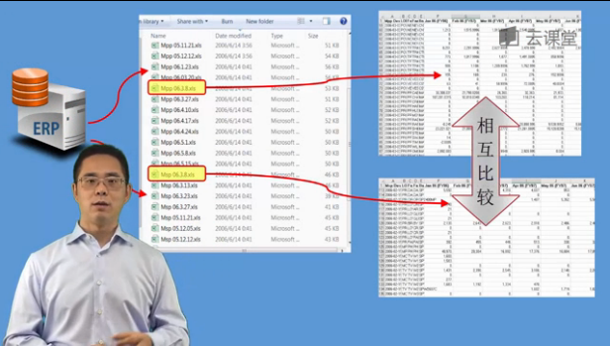

然后生成一份比对报告：

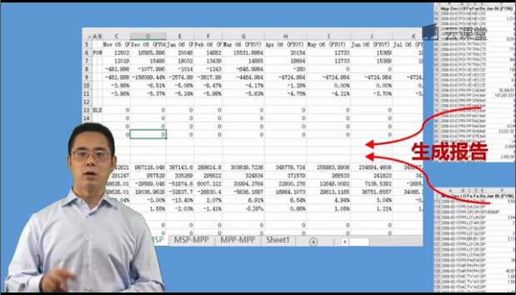

他说每做一份这样的报告需要30分钟，所有几百份报告坐下来，每一个季度要花费三周的时间在这个工作上。那么我们想我们的财务比对时一种**机械重复、规则明确**的工作，当然可以用VBA来解决了。于是我们讨论了一个下午，写了这样一个小程序，只需要点击一下按钮，然后选中要比对的两个文件，所有的比对在不到10s钟的时间内，所有的财务比对自动自动完成，并生成了一份报告。更进一步的，我们把这个程序作了一点修改，让他直接对一个文件夹下所有的文件自动的两两比对，这样我们按下按钮之后，系统自动的对要比对的文件夹下的文件两两比对，并生成比对文件。这样10分钟左右的时间，不需要人工的干预，自动的完成。而这些是之前这位朋友需要用一个星期，甚至更长的时间完成的，效率大大的提高了。那么实际的应用效果是怎么样的呢？反正这位朋友，季度末的时候，只要把这个程序调出来，按一下按钮，然后到一边去喝咖啡。30分钟后抽查一下结果，看一下没有问题，提交就可以了，所以说回了VBA的白领就不是普通的白领。而是一个能够承受老板更多剥削，更多压迫的小强级的白领，说道这里，有的同学可能会问，我不是白领，我是一名在校的学生或者是研究生，我希望将来做一名学者，从事人文、社科方面的研究，请问我学VBA有用吗？当然有用！杨老师在学校工作10多年的教学科研工作，与很多的人文社科领域的学者合作过，所以说我深深的知道，对于非计算机专业的学者，掌握一丁点自动化的数据处理技巧，比如VBA,将对于我们的科研工作有极大的帮助，比如这就是我经历的一个**简单但又很有代表性**的例子。

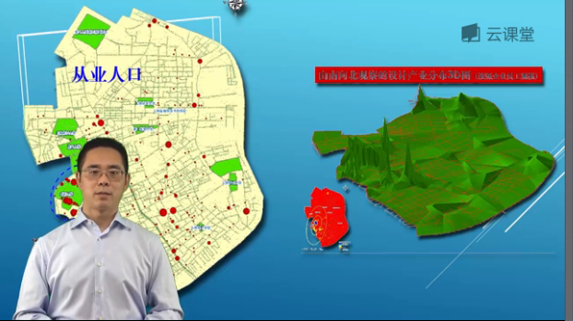

这是多年我参与的一个课题，研究的是创新型企业在上海城区的空间分布规律，其中的一项任务就是根据经济普查数据把企业绘制到3维地图上，进行多个维度的分析。那么这项工作通过我们的地理学家通过软件完成，不过我们使用这个软件的前提是我们需要先把这些地址按照街道名、门牌号、单元数进行一个**字段分解。**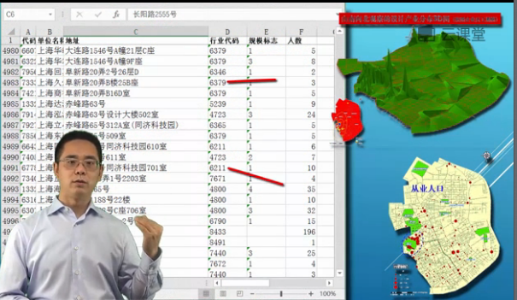

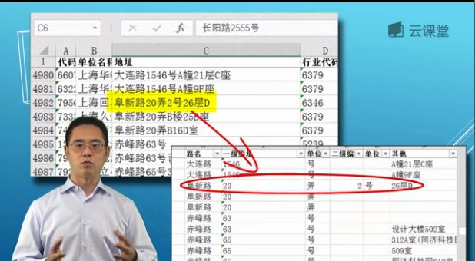

再把分解后的字段输入到系统中才能处理，可想而知，几万条的数据一个一个的分解下来是多么的麻烦！当然和所有的课题组一样，这样光荣而艰巨的任务自然是给硕士生们去完成，我们的两个硕士同学工作了整整一个下午，头昏眼花只分解出400-500条数据，还有一些复制粘贴的错误。按照这个速度我们恐怕需要至少半个月的时间来完成，然后我们需要想别的办法，我用了20几分钟编写了一个小程序，这回只需要按一下按钮，一闪而过，所有的地址自动分解，而且我们可以做的更多，比如我又写了一个小程序，自动的根据我们预定好的规则，识别出每一个地址是够是我们事先设定的核心区域，还是外围企业。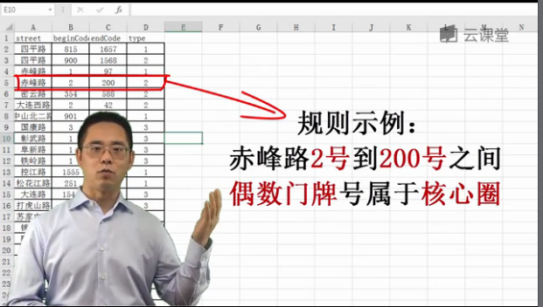

而所有这些需要一个月甚至两个月才能完成的任务，现在一天就能全部完成，我想了解科研的朋友，都能了解其中的意义。如果我们比别人慢了一步，我们的创新性就会大打折扣，最后的成果能不能被接受发表，都可能成为一个问题，所以对于非计算机专业的研究者来说，学习一点VBA这样的自动数据处理技巧，是非常有帮助的 ，事实上这也是我开这门网络课程的一个主要的目的。因为我身边很多高校里的朋友和老师，都建议我把这门课程讲给更多的同学来听，来提高人文社科领域的研究效率，所以如果大家感兴趣，杨老师后面还会和大家讲**大数据**的一些处理技巧。不过现在我们还是把注意力集中到excel这样的一个小数据处理上面来，事实上在所有用到excel的地方，VBA都能打大幅的提高我们的工作效率。说道这里我想起来，曾经有一个同学问道我，VBA处理玩数据还能干什么，难道能编游戏吗？我想为什么不能呢？于是，就为了回答他的问题，我用两天时间做了一个这样的游戏，请大家感受一下：

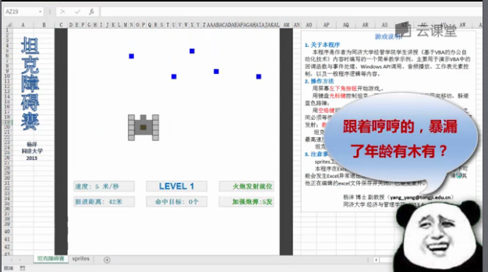

这个游戏纯用excel和VBA完成的，其中每一个**图素**都是excel上的一个单元格。当然我们不能使用VBA来开发游戏。因为每一钟工具都有他的实用性和特点，不过我想告诉大家的是当我们想完成一项任务的时候，最重要的工具，而是我们的思维，主要我们的头脑能够丰满，只要我们积累足够的经验，即使使用VBA这样的工具，我们一样能开发出一些巧妙的应用。让我们平时枯燥的工作稍微有趣一点。就像金庸先生所说的那样，当我们达到一定的境界的时候，烟花飞叶皆可杀人！说道这里我想大家对于VBA应该有初步的认识，如果感兴趣就和我一步一步的学习VBA.我们这门课程每节课保持在**10分钟**左右的时间，讲明白**一个知识点，**介绍**一种技巧，**并且解决**一个实际**的问题。考虑到大家知识基础和实际需求的不同，我们的课程分为了**基础篇、提高篇还有实战篇**。大家可以根据自己的需求选择性的阅读。

这里需要提醒一下的是学习VBA最主要的不是听课，而是**练习！练习！练习！**我们必须没接课程后打开编辑器，亲手编写代码，使用我们刚刚学到的技巧解决我们实际的问题。反复练习，才能掌握这门技术！否则只是听我们的课程的话，没有任何意义，所以我这里应用毛主席的一句话：编程不是请客吃饭！我们必须握起鼠标，拿起键盘真刀真枪的和实际的问题干，才能够真正掌握这门技术。如果大家准备好了，从下节课起，我们就正式开始VBA!